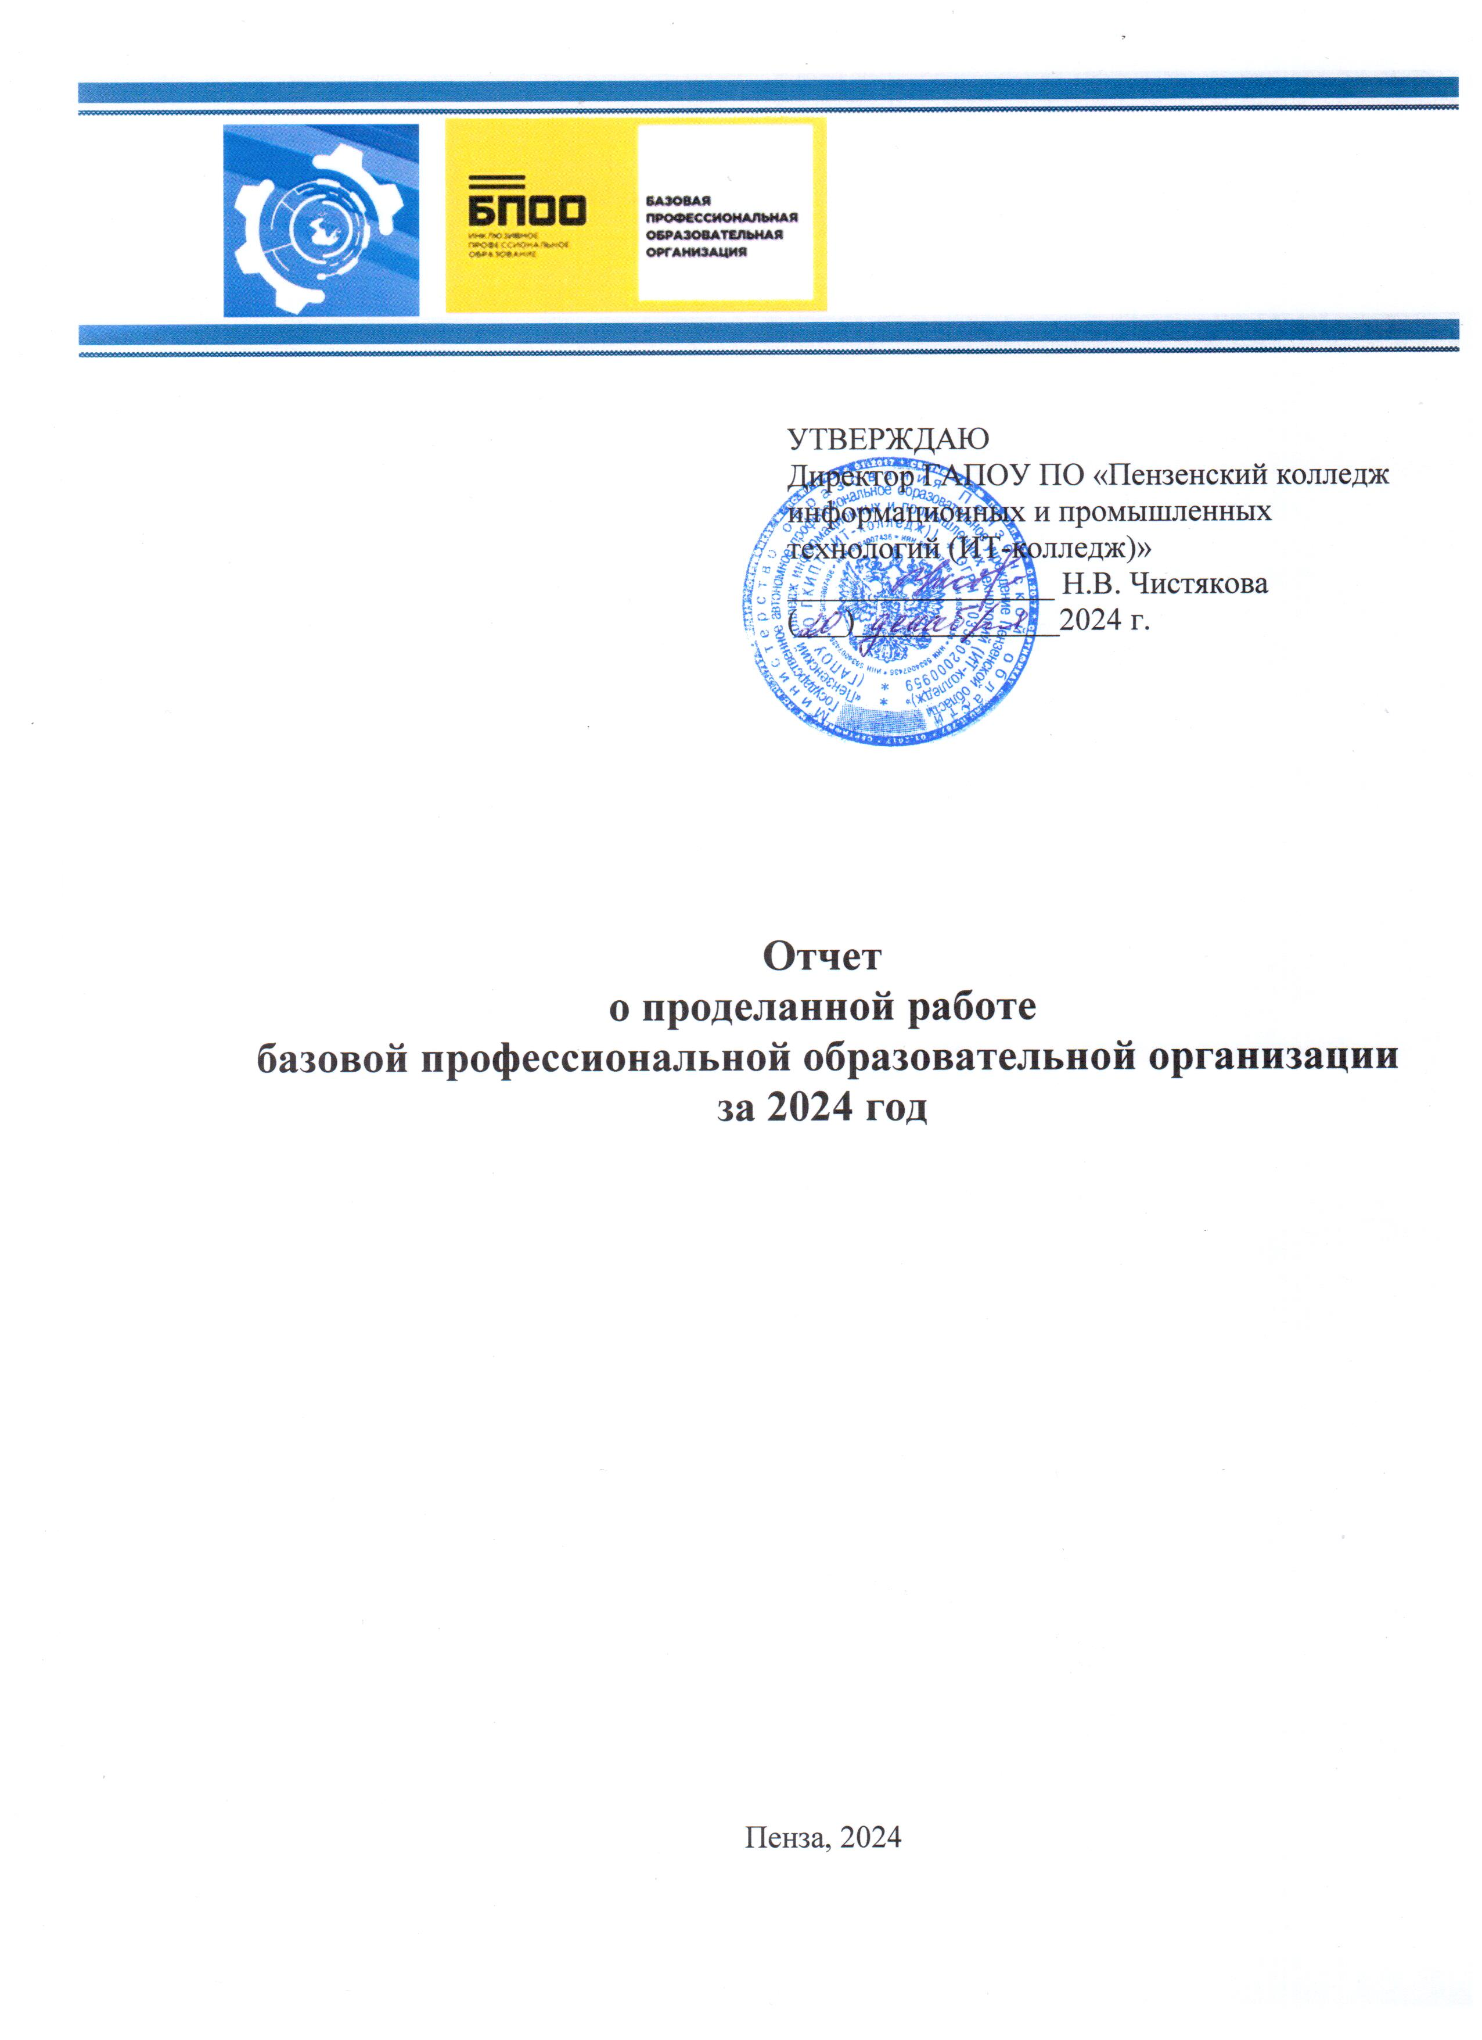
1. Разработка и реализация комплекса мер по профессиональной ориентации инвалидов и лиц с ограниченными возможностями здоровья (далее — ОВЗ) в целях выбора ими профессии/специальности с учетом их способностей и склонностей.

Профессиональное самоопределение обучающихся с ОВЗ осложнено целым рядом условий, связанных как с ограничениями по здоровью, так и ограниченным кругом возможных профессий. Сделать выбор, соответствующий желаниям и возможностям, для такого обучающегося очень важно, поскольку это обеспечивает его независимость и полноценную жизнь в дальнейшем.
Важнейшим направлением социализации лиц с ОВЗ является подготовка подростков к сознательному выбору профессии.
В колледже реализуется Модель профориентации и профессионального самоопределения обучающихся с инвалидностью и ОВЗ, включающая 3 этапа:
1) предпрофильная ориентация (6-11 классы);
2) ориентация в профессии (1-3 курс колледжа);
3) ориентация на рынке труда (выпускные группы).
1. Предпрофильная ориентация - выявление интересов, проверка возможностей обучающихся с инвалидностью и ОВЗ в ходе реализации мероприятий, позволяющих составить представление о характере профессионального труда на основе личного опыта (профессиональные квесты, конкурсы, мастер-классы, профессиональные пробы, проектная деятельность и т.д.).
В 2024 году системная профориентационная работа с инвалидами и лицами с ОВЗ в общеобразовательных организациях г. Пензы и Пензенской области выстроена по следующим направлениям:
- Дни открытых дверей (каждый последний вторник и четверг месяца) - оказание помощи учащимся с инвалидностью и ОВЗ в принятии решения о выборе профиля обучения. Организация экскурсий в мастерские и лаборатории колледжа в рамках Дней открытых дверей призваны способствовать актуализации процессов профессионального самоопределения, для формирования осознанного выбора дальнейшей профессиональной деятельности с учетом возможностей, склонностей. В течение года в данных мероприятиях приняли участие 48 человек из числа инвалидов и лиц с ОВЗ, а также их родители (законные представители).
- Профориентационные мероприятия в школах г. Пензы и Пензенской области. В 2024 году было охвачено 77 общеобразовательных организаций города и области, приняло участие 79 человек из числа инвалидов и лиц с ОВЗ.
Просветительская работа с родителями обучающихся с инвалидностью и ОВЗ, выпускниками школ. По вопросам поступления в профессиональные образовательные организации региона состоялись индивидуальные беседы с родителями, а также выступления на родительских собраниях.
В образовательные учреждения города Пензы и области были направлены информационные материалы – буклеты, видеоролик, информационные листы, которые были рекомендованы для проведения классных часов в 9-х и 11-х классах и родительских собраний. Кроме того, материалы были размещены в групповых чатах как детей, так и родителей.
Участие во Всероссийском проекте «Билет в будущее» нацелено на помощь подросткам в осознанном выборе профессиональной траектории. Обучающиеся с инвалидностью и ОВЗ общеобразовательных организаций на общих основаниях успешно принимают участие в профпробах в рамках данного проекта. Колледж является площадкой для реализации данного проекта. Имеется 6 высокотехнологичных мастерских, оснащенных современной материально-технической базой и имеющих оборудованные учебные места для инвалидов по 3 нозологическим группам: слабовидящие, глухие, с нарушением опорно-двигательного аппарата («Мехатроника», «Электроника», «Инженерный дизайн CAD», «Веб-дизайн», «Программные решения для бизнеса», «Корпоративная защита от внутренних угроз информационной безопасности»). В 2024 году в профпробах на общих основаниях приняло участие 7 обучающихся с инвалидностью и ОВЗ.
Профориентационная работа осуществляется на базе ИТ- колледжа в Центре цифрового образования «IT-Куб», где реализуется 24 дополнительных общеобразовательных программы для обучающихся от 5 до 18 лет, в том числе в общих группах обучаются инвалиды и лица с ОВЗ. А с сентября 2024 года набрана группа обучающихся с инвалидностью и ОВЗ (10 человек), где осуществляется обучение по общеразвивающей программе «3D моделирование и прототипирование». Кроме этого, «IT-Куб» организует экскурсии по лабораториям и мастерским, профориентационные мастер-классы для групп обучающихся с инвалидностью общеобразовательных организаций.
С 11 октября по 21 ноября 2024 года проводился II Профориентационный ИТ-марафон «ДвижИТ», который имеет статус международного. В нем приняло участие более 3 тыс. чел. из 8 субъектов РФ, а также из Белоруссии, Сербии, Чехии. Около 6% от общего количества участников - обучающиеся с инвалидностью.

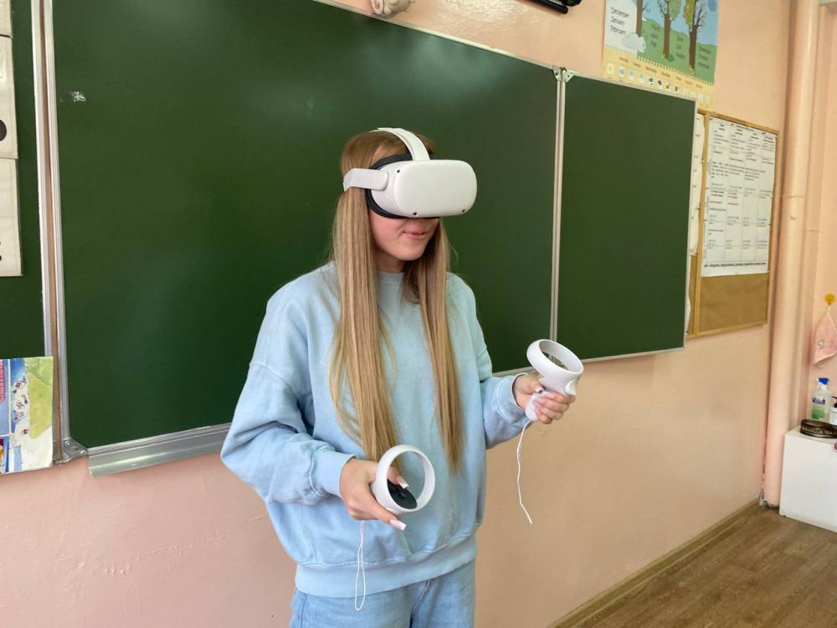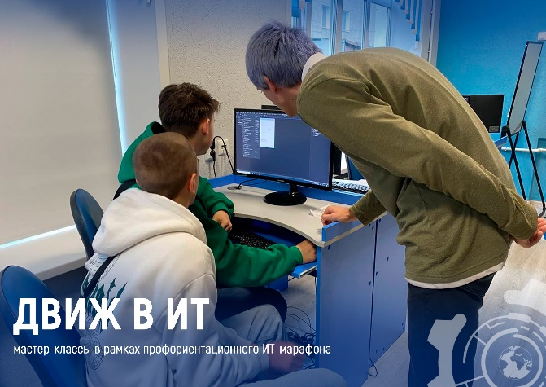
В рамках Международного профориентационного марафона в сфере цифровых технологий «ДвижИТ» прошла научно-практическая конференция «Инновационные горизонты», где 2 участника с инвалидностью и ОВЗ представили свои работы.
Информация о профориентационных мероприятиях размещается на официальном сайте колледжа, в социальных сетях и помогает абитуриентам и их родителям сориентироваться в мире профессий.
2. Ориентация в профессии – направление профориентации, охватывающее обучающихся колледжа. Предлагается начать работу с построения индивидуального плана профессионального роста, который предполагает развитие карьеры в течение периода обучения в колледже (участие в конкурсах профессионального мастерства, тренингах, семинары профессиональной направленности). Индивидуальный план профессионального роста способствует профессиональному самоопределению, проектированию профессионального маршрута.
3. Ориентация на рынке труда. На данном этапе организуются многочисленные встречи студентов-старшекурсников с работодателями в форме групповых бесед и индивидуальных собеседований.
На базе БПОО функционирует социально-психологическая служба, которая создана с целью создания благоприятного психологического климата, формирования условий, стимулирующих личностный и профессиональный рост обучающихся с инвалидностью и ограниченными возможностями здоровья, поддержки и укрепления их психического здоровья.
В соответствии с рекомендациями функционирует психолого-педагогический консилиум (ППк). За 2024 год было проведено 18 заседаний, на которых обсуждались важные аспекты, направленные на улучшение поддержки обучающихся с инвалидностью и ограниченными возможностями здоровья. Особое внимание уделялось вопросам организации и корректировки психолого-педагогического сопровождения, разработке системы помощи студентам, испытывающим трудности в освоении образовательной программы, а также необходимости создания специальных условий для обучающихся с инвалидностью и ОВЗ в соответствии с рекомендациями психолого-медико-педагогической комиссии и индивидуальной программы реабилитации и абилитации.
В рамках комплексного психолого-педагогического сопровождения обучающихся с инвалидностью и ограниченными возможностями здоровья была проведена тщательная диагностика их актуального уровня развития, психологических особенностей личности, коммуникативных навыков и профессиональных склонностей. Для этого использовались следующие методики:
- «Сильные стороны и трудности» Р. Гудмана — методика, направленная на выявление сильных сторон и трудностей обучающихся. Она была применена к 32 студентам, что позволило более точно определить их потребности и ресурсы.
- Адаптация обучающихся к условиям образовательного процесса — методика, направленная на оценку уровня адаптации студентов к учебной среде. Она была использована для 74 обучающихся, что помогло выявить трудности, с которыми они сталкиваются в процессе обучения.
- Диагностика эмоциональных барьеров в межличностном общении (автор В.В. Бойко) — методика, направленная на выявление эмоциональных препятствий в общении. Она была применена для 27 студентов, что позволило определить причины возможных конфликтов и разработать стратегии их преодоления.
- Тест профессионального личностного типа (автор Дж. Голланд) — методика, предназначенная для определения профессиональных склонностей обучающихся. Она была использована для 31 студента, что помогло выявить их потенциальные профессиональные интересы и направления для дальнейшего развития.
Эти методики позволили не только провести комплексную диагностику, но и разработать индивидуальные программы поддержки для каждого обучающегося с инвалидностью и ОВЗ. В результате работы психолого-педагогического консилиума были предложены конкретные меры по улучшению образовательного процесса, созданию специальных условий для обучения и адаптации студентов с особыми потребностями.
Каждый обучающийся с инвалидностью и ОВЗ в течение года получает консультационную поддержку:
В 2024 году было проведено 47 консультаций на темы: «Мое жизненное предназначение», «Умение ставить цели и побеждать», «Что такое счастье?» и т.д. Эти консультации помогли студентам лучше понять свои цели, развить навыки целеполагания и научиться находить радость в повседневных моментах.
Также было проведено 15 консультаций родителей по вопросам воспитания, обучения и коррекции нарушений в развитии обучающихся. Родители получили рекомендации по поддержке своих детей, а также по созданию благоприятной домашней среды для их развития.
Осуществлялось консультирование преподавателей и администрации колледжа по проблемам взаимоотношений с обучающимися, по построению индивидуального образовательного маршрута, проблемам адаптации и другим вопросам. Это позволило улучшить взаимодействие между всеми участниками образовательного процесса и создать более комфортные условия для обучения.
Комплексная диагностика и консультационная поддержка, проведенные в 2024 году, позволили более глубоко понять потребности и особенности каждого обучающегося с инвалидностью и ОВЗ, а также разработать эффективные меры для их поддержки и развития. Это способствовало созданию более инклюзивной и поддерживающей образовательной среды, где каждый студент может раскрыть свой потенциал и достичь успеха.
В рамках профилактической деятельности с обучающимися нового набора были организованы тренинги, направленные на развитие инклюзивного образования и поддержку обучающихся с инвалидностью и ограниченными возможностями здоровья (ОВЗ).
На тренинге «Одинаково разные» обсуждались вопросы инклюзивного образования. Участники узнали о принципах и методах инклюзивного обучения, а также о том, как создать комфортную и безопасную среду для всех обучающихся. Были рассмотрены примеры успешных практик инклюзивного образования в разных странах и обсуждены возможные трудности и пути их преодоления.
С обучающимися с инвалидностью и ОВЗ был проведён тренинг «Успешным может стать каждый», целью которого является самоактивация личности. Участники обсудили вопросы мотивации, целеполагания и развития навыков, необходимых для достижения успеха. Были предложены практические задания и упражнения, которые помогут развить уверенность в себе, научиться преодолевать трудности и достигать поставленных целей.
На базе ИТ-колледжа функционируют студенческие отряды, в обязанности которых также входит формирование благоприятного микроклимата в учебном учреждении и создание атмосферы доверия и взаимопонимания. Для реализации этой цели бойцы студенческих отрядов организуют мероприятия, в том числе и с участием обучающихся с инвалидностью и ОВЗ. Кроме этого, они взяли шефство над проектом «Добрый дом» Пензенского отделения Российского детского фонда, и с октября по декабрь 2024 года каждую пятницу проводят мероприятия с детьми с инвалидностью.

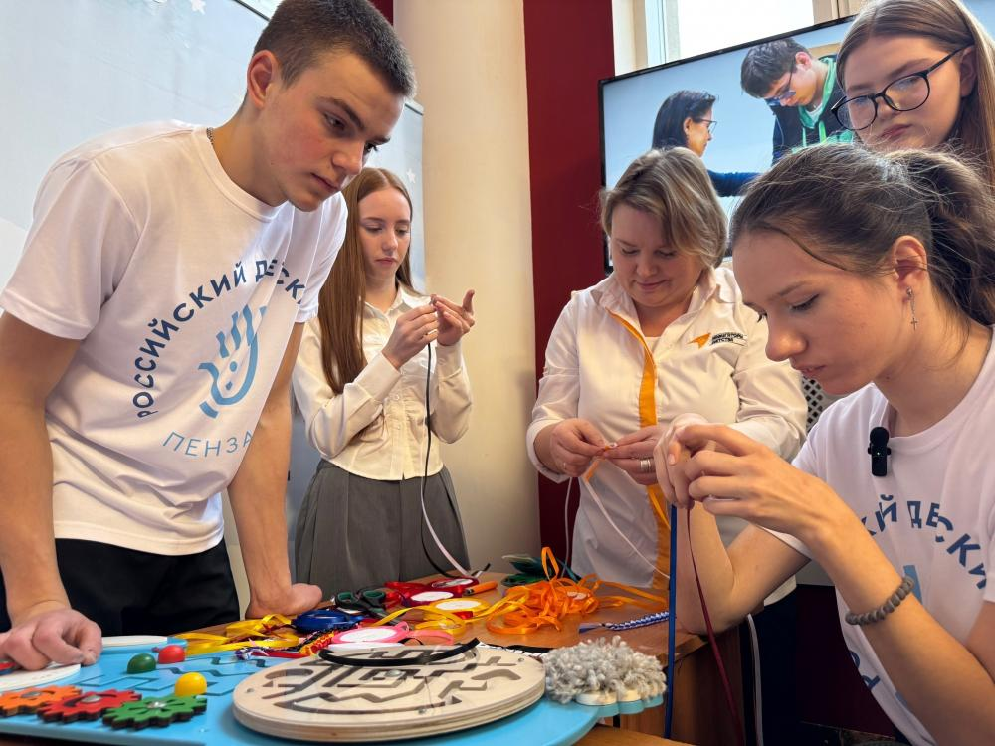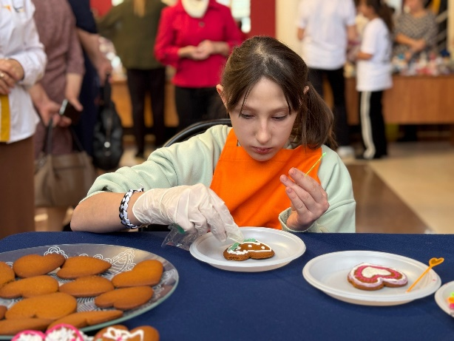

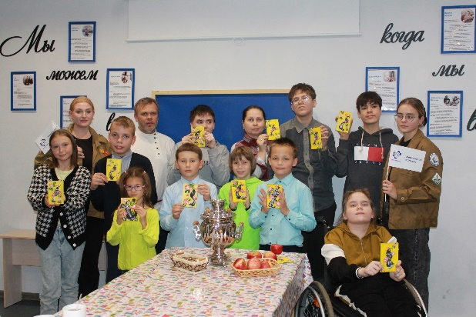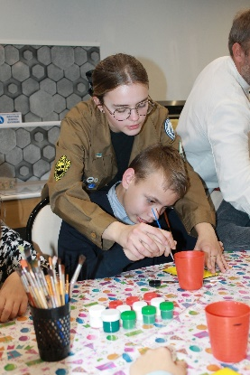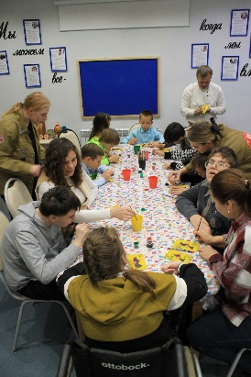

В БПОО обновлена нормативно-правовая база по вопросам получения обучающимися с инвалидностью и ОВЗ СПО.
План работы БПОО размещен на официальном сайте колледжа.
https://xn----htbcfgnhaz1b.xn--p1ai/it/page.php?rub=1649322675&pag=1649323542.sse

2. Содействие в создании условий доступности в ПОО Пензенской области, в том числе через организацию сетевого взаимодействия.

В БПОО создана частичная архитектурная доступность, обеспечивающая возможность беспрепятственного доступа для инвалидов и лиц с ограниченными возможностями здоровья в учебные корпуса, аудитории, туалеты и другие помещения, а также их пребывания в указанных помещениях.
Созданы условия:
- специальная парковка транспортных средств для инвалидов;
- кнопки вызова персонала;
- пандусы у входа в корпуса;
- двусторонние поручни на лестничных маршах;
- широкие коридоры и лестничные марши;
- беспороговое соединение помещений;
- специально оборудованные санузлы.
- в коридорах и на лестничных маршах контрастная разметка пола.
В 6 мастерских имеются оборудованные учебные места для инвалидов по 3 нозологическим группам: слабовидящие, глухие, с нарушением опорно-двигательного аппарата. Мастерские с оборудованными местами для инвалидов по компетенциям: «Мехатроника», «Электроника», «Инженерный дизайн CAD», «Веб-дизайн», «Программные решения для бизнеса», «Корпоративная защита от внутренних угроз информационной безопасности».
В рамках применения электронного обучения и дистанционных образовательных технологий обучающиеся с инвалидностью и ОВЗ имеют доступ к электронному образовательному порталу колледжа и ЭБС «Юрайт», адаптированным для данной категории обучающихся.
Обеспечивается информационное продвижение деятельности БПОО через развитие аккаунтов в социальных сетях (ВКонтакте, Телеграм) и страницы на официальном сайте БПОО.
https://xn----htbcfgnhaz1b.xn--p1ai/it/page.php?rub=1649322675
Сайт колледжа ИТ-колледж.рф в сети Интернет адаптирован для инвалидов по зрению, специально для указанной группы пользователей реализована возможность увеличения размера шрифта текстов на веб страницах, переключение контрастных цветовых схем.
Реализуется Региональная модель сетевого взаимодействия в области инклюзивного профессионального образования.
Обучение инвалидов и лиц с ОВЗ в отдельных группах по адаптированным программам среднего профессионального образования (далее – СПО) в 2024-2025 учебном году осуществляется в образовательных учреждениях Пензенской области:
- ГАПОУ ПО «Пензенский колледж современных технологий переработки и бизнеса» (лица с нарушениями слуха, с нарушениями опорно-двигательного аппарата, с соматическими заболеваниями);
- ГАПОУ ПО «Пензенский агропромышленный колледж»;
- ГБПОУ ПО «Кузнецкий многопрофильный колледж»;
- ГАПОУ ПО многопрофильный техникум «Мокшанский интернат»;
- ФГБПОУ «Пензенский базовый медицинский колледж» Министерства здравоохранения Российской Федерации.
Инклюзивное обучение студентов с инвалидностью и ОВЗ осуществляется также в обычных учебных группах профессиональных образовательных организаций.
Предоставляется возможность пользования ПОО региона в рамках сетевого взаимодействия по запросу информационными и материально-техническими ресурсами БПОО.
На конец 2024 года БПОО заключены соглашения о сетевом взаимодействии с ПОО Пензенской области:
- ГАОУ ПО «Училище олимпийского резерва Пензенской области»;
- ГАПОУ ПО «Пензенский колледж современных технологий переработки и бизнеса»;
- ГБПОУ «Мокшанский агротехнологический колледж»;
- ГБПОУ «Пензенский музыкальный колледж им. А.А. Архангельского»;
- ГБПОУ ПО «Сердобский многопрофильный техникум»;
- ГАПОУ ПО «Кузнецкий колледж электронных технологий»;
- ГБПОУ ПО «Спасский колледж профессиональных технологий и бизнеса»;
- ГАПОУ ПО "Пензенский агропромышленный колледж";
- ГАПОУ ПО «Каменский техникум промышленных технологий и предпринимательства»;
- ГАПОУ ПО «Пензенский социально-педагогический колледж»;
- ГАПОУ ПО «Пензенский колледж архитектуры и строительства»;
- ГАПОУ ПО «Пензенский колледж транспортных технологий»;
- ГАПОУ ПО многопрофильный техникум «Мокшанский интернат»;
- ГБПОУ ПО Кузнецкий многопрофильный колледж;
- ГБПОУ ПО НТК им. А.Д. Оболенского;
- ГБПОУ «Пензенский колледж искусств»;
- ФГБПОУ Пензенский базовый медицинский колледж.
Кроме этого, в рамках сетевого взаимодействия заключены соглашения о взаимодействии с ПОО из других субъектов РФ:
- КГБПОУ «Красноярский колледж отраслевых технологий и предпринимательства»;
- ГАПОУ «Набережночелнинский педагогический колледж»;
- ГПОУ «Профессиональный колледж г. Новокузнецка»;
- ГАПОУ АО «Техникум строительства, дизайна и технологий».
https://xn----htbcfgnhaz1b.xn--p1ai/it/page.php?rub=1649322675&pag=1649330986.sse
БПОО заключено соглашение о сетевом взаимодействии с Центральной ПМПК в составе ППМС центра Пензенской области (01.11.2022).
Заключено соглашение о сотрудничестве с АНО «НЦ «АСИ» как центрального органа системы сертификации товаров, услуг в области предупреждения причинения вреда при формировании и обеспечении безбарьерной среды для инвалидов и маломобильных групп населения (21.06.2022).
https://xn----htbcfgnhaz1b.xn--p1ai/it/page.php?rub=1649322675&pag=1649330986.sse

Проведены традиционные массовые мероприятия: экскурсии на предприятия, мастер-классы с привлечением работодателей и выпускников ПОО, ярмарки вакансий.
27 мая 2024 года куратор деятельности БПОО Кузнецова Е.А. приняла участие в совещании, организованном ФГБОУ ВО «Пензенский государственный университет» на тему: «Основные аспекты формирования доступной среды. Проблемы и решения при формировании безбарьерной среды».
Спикером совещания выступил член Общественного Совета при Федеральной службе по надзору, Главный эксперт в области предупреждения причинения вреда при формировании и обеспечении безбарьерной среды для инвалидов и маломобильных групп населения Петраков Дмитрий Павлович.
Были рассмотрены основные вопросы:
- требования к паспорту доступности;
- критерии, характеризующие безбарьерную среду, и меры предупреждения причинения вреда;
- подготовка технического задания и требования к результатам работ/услуг предъявляемые к подрядчику;
- отдельные аспекты сертификации в области формирования безбарьерной (доступной) среды для инвалидов.
22 октября 2024 года ИТ-колледж стал площадкой для проведения Международного круглого стола «Актуализация и реализация методик и технологии преподавания для обучающихся с инвалидностью и ОВЗ».
14 спикеров из Белграда (Сербия), Минска (Республика Беларусь), Красноярска, Читы, Армавира, Волгограда, Пензы и Пензенской области поделились практиками организации обучения студентов с особыми потребностями в своих образовательных организациях. Также региональный методист-куратор Анастасия Шах рассказала о возможностях образовательной платформы «Юрайт», в том числе для инвалидов и лиц с ОВЗ.
Особо ценным был доклад Александра Северина - тотально незрячего преподавателя Минского государственного колледжа цифровых технологий, который обучает программированию как тотально незрячих, так и студентов с минимально остаточным зрением. Он впечатлил коллег своим профессиональным подходом при подготовке презентации.
Более 60 педагогических работников из образовательных организаций Беларуси, Республик Крыма и Мордовии, Донецкой и Луганской Народных Республик, Пензы и Пензенской области познакомились с алгоритмами взаимодействия всех участников учебно-воспитательного процесса при реализации образовательных программ для студентов с инвалидностью и ОВЗ.

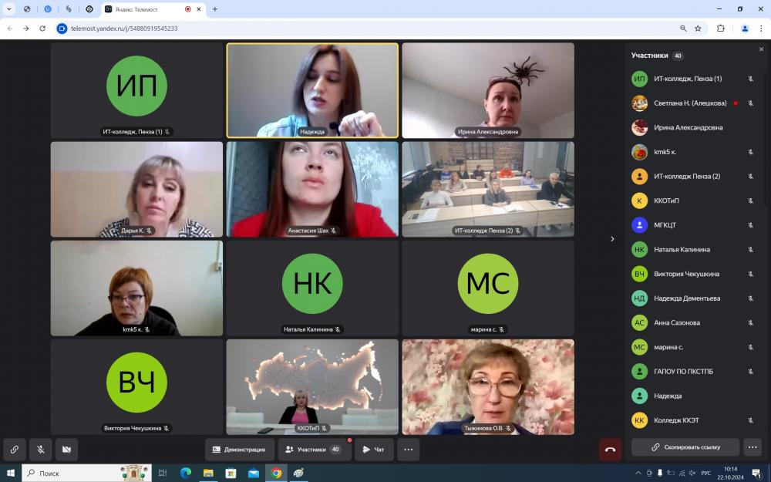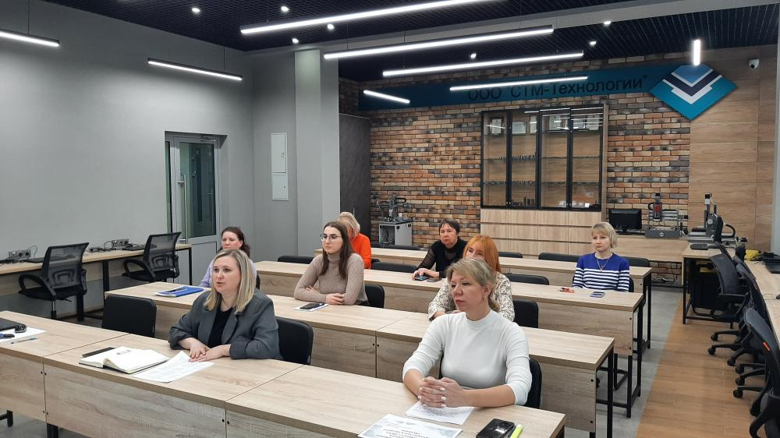

21.11.2024 специалисты ИТ-колледжа приняли участие в I Межрегиональном форуме инклюзивного образования с международным участием «Открытые возможности», организованном на базе ГАПОУ ПО «Пензенский колледж современных технологий переработки и бизнеса». Цель форума: обобщение и распространение научно-практического опыта, стимулирование межрегионального и международного сотрудничества в системе инклюзивного профессионального образования. Форум объединил широкий круг участников: представителей образовательных организаций Пензенской области, Ульяновской области, Ставропольского края и Республики Мордовия, руководителей из Республики Беларусь.

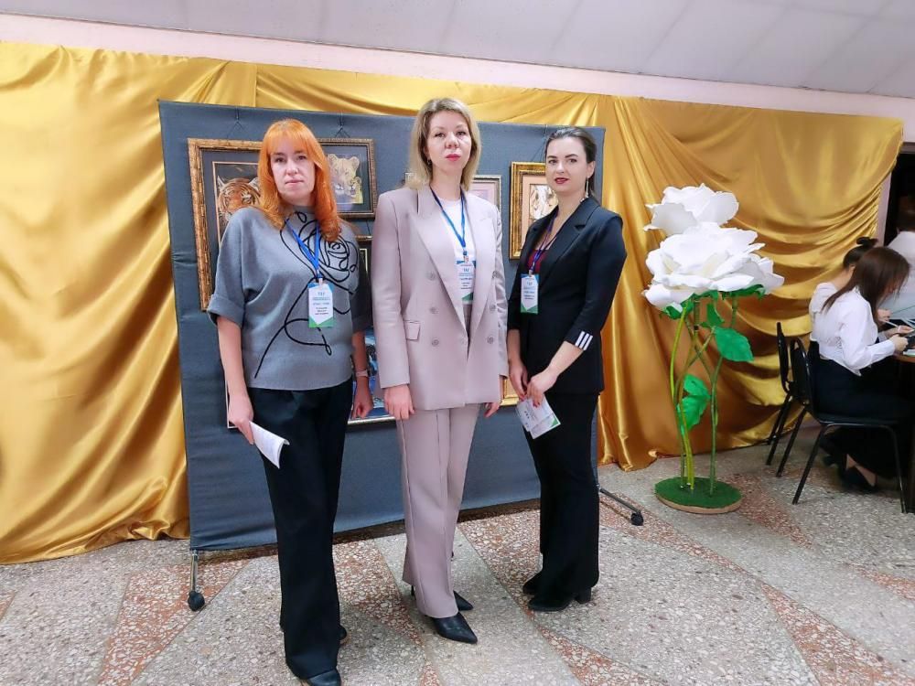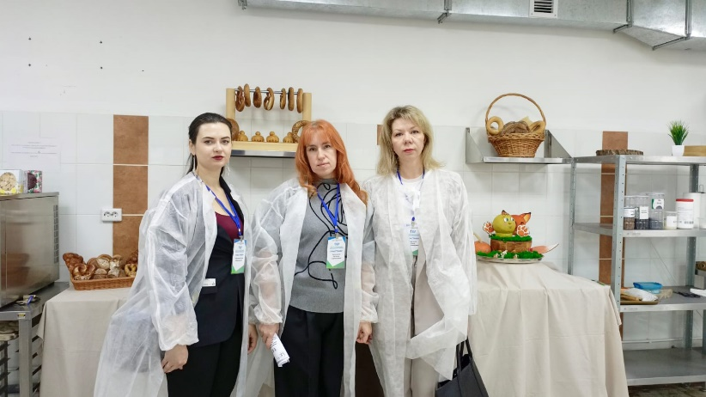

В 2024 году 5 преподавателей прошли курсы повышения квалификации по развитию инклюзивной среды в образовательных организациях. Кроме этого, преподаватель Сазонова А.Ю. прошла обучение по программе повышения квалификации «Подготовка национальных экспертов движения «Абилимпикс». Обучение проходило в г. Москва, где состоялись интереснейшие лекции действующих национальных экспертов движения «Абилимпикс», практические занятия, на которых преподаватели делились опытом, а также разбирались особенности взаимодействия с людьми с инвалидностью и ОВЗ.
В 2024 году БПОО разработана дополнительная профессиональная программа повышения квалификации «Современные технологии в организации образовательного процесса для инвалидов и лиц с ОВЗ», по которой прошли обучение работники ПОО Пензенской области (165 чел.). По данной программе также были обучены работники школ и детских садов (52 чел.).
БПОО реализуется комплекс мер по профессиональной и социальной адаптации обучающихся из числа инвалидов и лиц с ОВЗ через их участие в движении «Абилимпикс».
Региональный этап конкурса профессионального мастерства среди инвалидов и лиц с ограниченными возможностями здоровья «Абилимпикс -2024» состоялся в г. Пензе с 17 по 26 апреля 2024 года. На 13 площадках города в 27 компетенциях приняли участие более 300 участников. Впервые были проведены два фестиваля «Фестиваль возможностей» для школьников, студентов и специалистов, а также фестиваль «Знакомство с профессией» для инвалидов и лиц с ОВЗ, в которых приняло участие более 90 человек.
Одна из площадок располагалась на базе ИТ-колледжа, где студенты демонстрировали навыки по компетенциям «Веб-дизайн», «Мастер ОЦИ», а также «Сборка-разборка электронного оборудования».

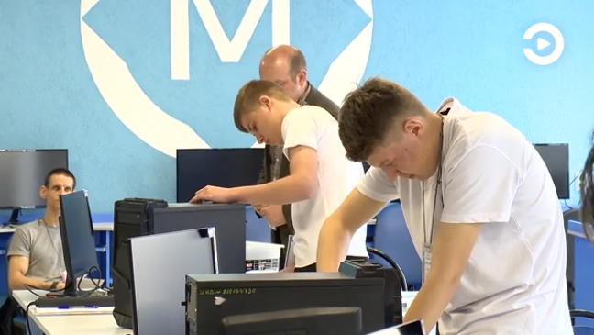
В рамках чемпионата «Абилимпикс» 20 апреля 2024г. на базе ИТ-колледжа прошел фестиваль знакомства с профессией по компетенции «Мастер по обработке цифровой информации». Участниками фестиваля стали школьники 7-9 лет г. Пенза. После соревнований участники посетили учебные аудитории, выставку «ИТ-экспо» и музей колледжа. В рамках профориентационных мероприятий участник Национального чемпионата «Абилимпикс», сотрудник колледжа Волков Д.А. провел мастер-класс для школьников по компетенции «Сборка-разборка электронного оборудования».

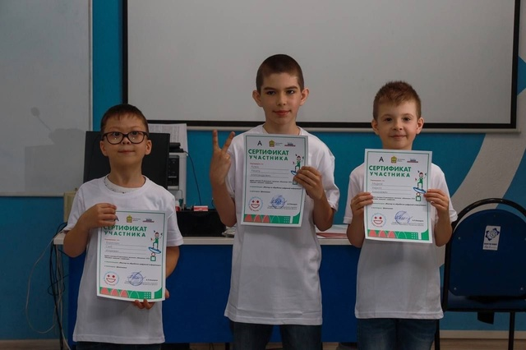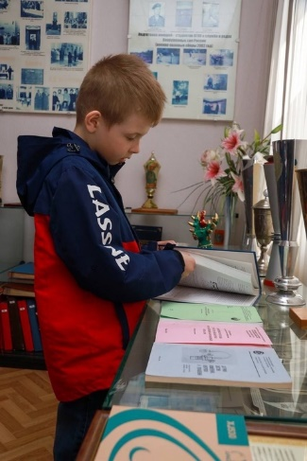

3. Реализация мероприятий по сопровождению инвалидов и лиц с ОВЗ при освоении образовательных программ СПО, содействие в их последующем трудоустройстве.
Ведется мониторинг численности инвалидов и лиц с ОВЗ в БПОО, принятых на обучение, завершивших обучение по программам СПО. В 2024 году в БПОО успешно завершили обучение 8 инвалидов и лиц с ОВЗ, принято на обучение 17 человек из числа инвалидов и лиц с ОВЗ. На конец 2024 года обучается в БПОО 45 человек из числа инвалидов и лиц с ОВЗ.
Организован мониторинг занятости выпускников из числа инвалидов и лиц с ОВЗ. Ежемесячно методист БПОО осуществляет мониторинг занятости выпускников из числа инвалидов и лиц с ОВЗ, в том числе с учётом их закрепляемости на рабочем месте не менее 4-х месяцев.
Ежегодно проводится анализ специальностей и профессий для инвалидов и лиц с ОВЗ, востребованных на региональном рынке труда. Данная информация размещается в Атласе доступных профессий. Специалистами БПОО составляется реестр потенциальных работодателей для выпускников с ограниченными возможностями здоровья и инвалидностью.
https://xn----htbcfgnhaz1b.xn--p1ai/it/page.php?rub=1649322675&pag=1729082314.sse
БПОО осуществляет оказание консультативной помощи совместно с Центром занятости населения по вопросам профориентации и трудоустройства выпускников с инвалидностью и ОВЗ на рынке труда.
Основными формами содействия трудоустройству выпускников из числа лиц инвалидностью и ОВЗ являются презентации и встречи работодателей с обучающимися старших курсов, индивидуальные консультации по вопросам трудоустройства, мастер- классы и тренинги.
В 2024 году БПОО проводились такие мероприятия, как семинары, вебинары для обучающихся, в том числе с инвалидностью и ОВЗ, и их родителей, с целью содействия прохождению производственной практики и дальнейшего трудоустройства. Студентов выпускных групп вовлекали в мероприятия, способствующие выработке навыков эффективного взаимодействия на рынке труда, формированию уверенности в себе как в высококлассном профессионале, формированию умения самопрезентации. В 2024 году проведено более 30 мероприятий в форме тренингов, деловых игр, выставок, мастер-классов, викторин на самопрезентацию, тайм-менеджмент, целеполагание: «Собеседование», «Резюме», «Деловые коммуникации», «Время решать!» и другие.
БПОО оказывает необходимую помощь специалистам профессиональных образовательных организаций и работодателям по вопросам создания необходимых условий для лиц с инвалидностью и ОВЗ в процессе их трудоустройства, сопровождения их в процессе адаптации на рабочем месте, а также оборудования рабочих мест.
Выстроено взаимодействие с некоммерческим сектором, общественными организациями, а также субъектами малого и среднего предпринимательства:
- Ассоциация разработчиков программного обеспечения «SECON»
Направления взаимодействия: участие в организации и проведении мастер-классов, семинаров, конкурсов профессионального мастерства, проведение совместных мероприятий и профилактической работы.
2. Региональное отделение Пензенской области Союз машиностроителей России
Направления взаимодействия: участие в организации и проведении мастер-классов, семинаров, конкурсов профессионального мастерства, проведение совместных мероприятий и профилактической работы.
3. Центр психолого-педагогической и медицинской социальной помощи Пензенской области
Направления взаимодействия:
- Проводить своевременное бесплатное обследование детей с проблемами в развитии, трудностями в обучении и адаптации по направлению ППк образовательной организации.
- Оказывать методическую и консультативную помощь педагогам и психологам, по вопросам дифференциальной диагностики и выбора оптимальных путей организации помощи детям с ОВЗ.
- Осуществлять мониторинг учета рекомендаций ПМПК по созданию необходимых условий для обучения и воспитания детей в образовательных организациях и организациях среднего профессионального образования.
- Оказывать консультативную помощь родителям (законным представителям) детей по вопросам воспитания, обучения и коррекции нарушений развития обучающихся с ОВЗ.
4. МБУ комплексный центр социальной помощи семьи и детям Ленинского и Октябрьского районов.
Направления взаимодействия: проведение совместных мероприятий и профилактической работы.
5. Соглашение о сотрудничестве с Центром занятости населения г. Пензы
Направления взаимодействия: организация и проведение совместных мероприятий, направленных на содействие трудоустройству обучающихся из числа инвалидов и лиц с ОВЗ.
6. Автономная некоммерческая организация «Национальный центр содействия эколого-социальному и инновационному развития территорий» г. Санкт-Петербург.
7. Ассоциация специалистов в сфере доступной среды жизнедеятельности инвалидов «Совет по развитию профессиональных квалификаций».
Направления взаимодействия:
- Содействие в обеспечении соблюдения и эффективной защиты прав и законных интересов инвалидов и лиц с ОВЗ, а также учреждений и организаций, осуществляющих свою деятельность в области формирования и обеспечения мер предупреждения причинения вреда гражданам разных возрастных и социальных групп (в том числе инвалидам) и иным маломобильным группам населения;
- Организацию совместной деятельности в области оценки соответствия объектов, работ, услуг на территории Пензенской области условиям доступности, безопасности, информативности и комфортности с подтверждением соответствия принятых мер по предупреждению вреда для инвалидов и лиц с ОВЗ выданным уполномоченной организацией документом (сертификатом соответствия), а также оказание консультационных услуг по вопросам обеспечения доступности, безопасности, информативности и комфортности объектов;
- Совместное проведение и участие в мониторинговых и иных профилактических мероприятий, в отношении субъектов хозяйственной и иной деятельности;
- Развитие иных направлений совместной деятельности в сфере оценки соответствия в области предупреждения причинения вреда на объектах, различных технологических процессах;
- Содействие в продвижении и представление консолидированной позиции в СМИ «Доступная среда» по проблемным вопросам субъектов хозяйственной и иной деятельности;
- Внедрение мультимедийных продуктов, основанных на мультимедийной печати с использованием оптического сканирования для целей образовательной, социокультурной реабилитации, а также в целях воспитания учащихся и формирования интереса к региону, стране, искусству, истории и пр.;
- Организацию повышения квалификации работников ПОО по вопросам инклюзивного образования и создания условий для получения качественного СПО и ПО для инвалидов и лиц с ОВЗ.
Предприятия-партнеры БПОО, с которыми заключены соглашения о содействии трудоустройству, профильной подготовке:
- ООО «Металлообработка»;
- ОАО «Электромеханика»;
- ООО «Пензенский завод Энергетического Машиностроения»;
- ОАО «Завод ГРАЗ»;
- ФГУП ФНПЦ Производственное объединение «Старт»;
- ОАО «ПТПА»;
- ЗАО «ЦеСИС НИКИРЭТ»;
- ОАО «Пензкомпрессормаш»;
- ОАО «Пензхиммаш»;
- ОАО «Завод ГРАЗ»;
- ОАО Пензенское производственное объединение «Электроприбор»;
- ОАО «ЗИФ ПЛЮС»;
- АО «ППО ЭВТ»;
- ОАО НПП «Рубин»;
- ОАО «НИИФИ»;
- ОАО «ПНИЭИ»;
- ЗАО «Пензенский завод точных приборов»;
- ОАО «НИЭМП»;
- ООО «Блиц»;
- ООО «Венткомплект»;
- ООО «Лидер»;
- ООО «Техсанмонтаж»;
- ЗАО «Волгостальмонтаж»;
- ООО «Горводоканал»;
- ООО «Мастерская климата»;
- МУП «Горэлектросеть»;
- ООО «ЮГЕС»;
- ООО «Лифт-ганза»;
- ОАО «Оператор электронного правительства»;
- ООО «Региональный компьютерный центр»;
- ЗАО «Пензанефтепродукт»;
- ООО «Строй-Газ-Сервис»;
- ООО Инженерно-строительная компания «Клевер»;
- ООО «Промодель»;
- ООО «КодИнсайд»;
- ООО «Мое дело»;
- Управление ФССП России по Пензенской области;
- ОАО «Биосинтез»;
- АО «Пензмаш»;
- АО «Радиозавод»;
- Пензенское отделение ФГУП «Почта России»;
- Bit.Games;
- ООО «Элсофт»;

